# 2017年优秀“易班”分站和指导老师

# 表彰评选活动

  为深入学习贯彻习近平总书记系列重要讲话精神和中央领导关于推进易班建设的批示精神，进一步推进易班共建，繁荣高校网络文化，总结和表彰2017年度在易班建设工作方面取得突出成绩的单位、个人。经校领导研究决定，开展2017年度东海学院院易班分站优秀评选工作。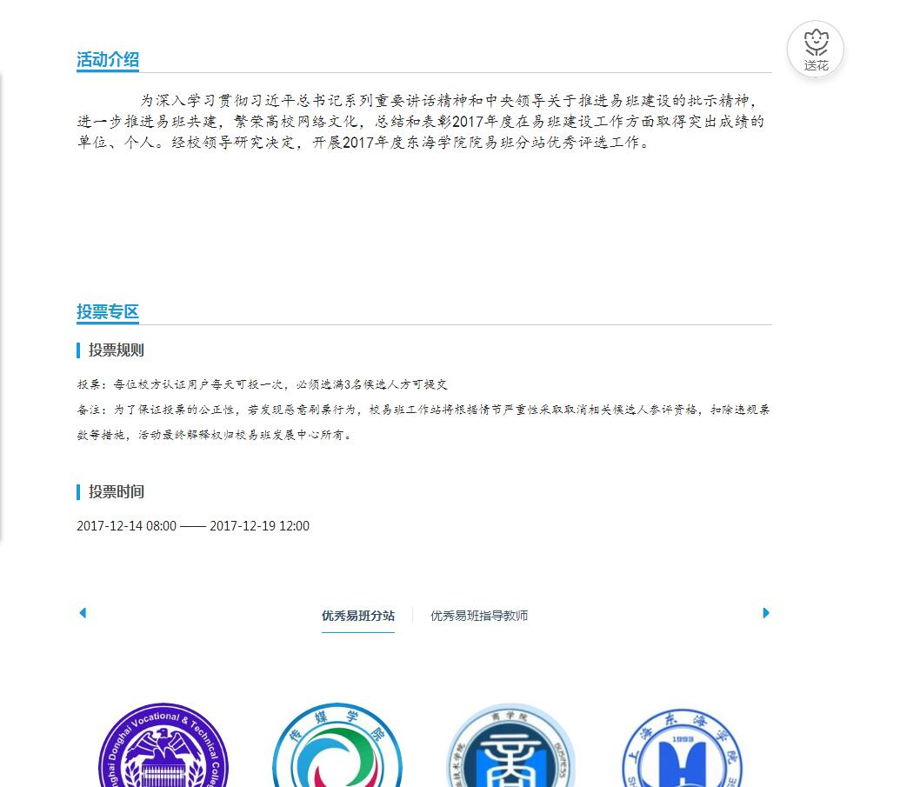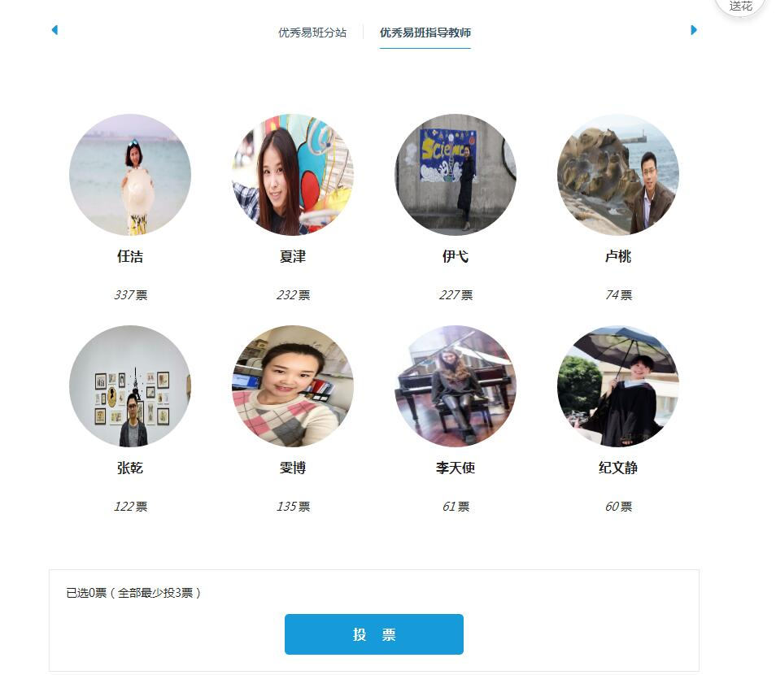

经过为期五天的投票，投票结果如下：

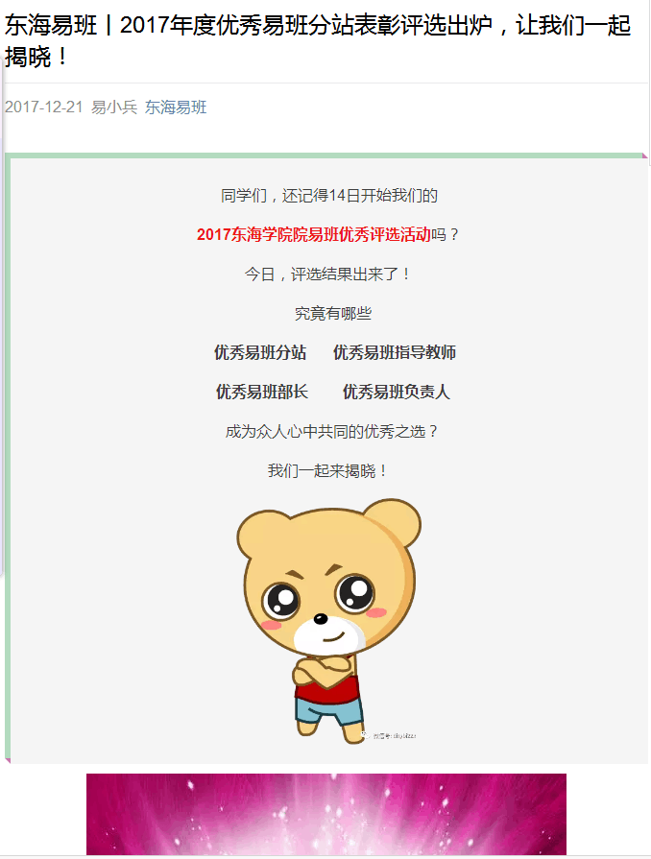

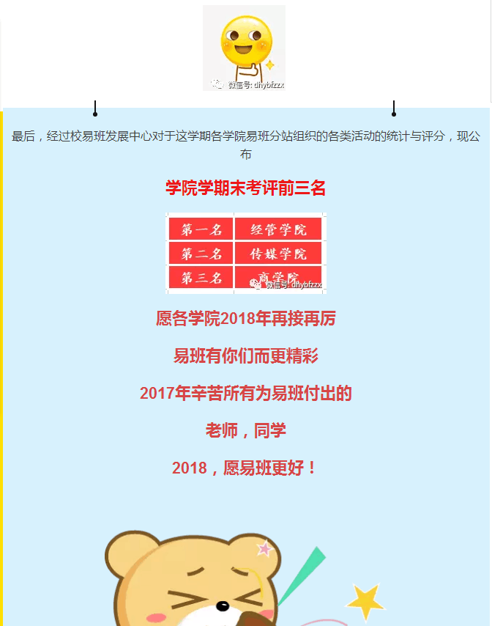

前期活动宣传链接如下：

<https://q.yiban.cn/app/preview/appid/190180>

投票结果公布链接如下：<http://mp.weixin.qq.com/s?__biz=MzA3MjE5MDYwMA==&mid=2649586085&idx=1&sn=d3a669f6d307261293f0f63f9d7dae46&chksm=873bc642b04c4f546e84020220c0830cfb43b95c327539f90020cbe16f4989a5664cff39ff79&mpshare=1&scene=23&srcid=010446YB4eSBs0FaC4jwoMlU#rd>